Полномочия клиринговых идентификаторов. Ограничения по ТКС Т+
Участник клиринга с помощью «Заявления о Торговых/Просмотровых идентификаторах на фондовом рынке», предоставляемого в ПАО Московская Биржа, открывает Клиринговые идентификаторы и присваивает им следующие полномочия:
Полномочия | Клиринговый менеджер | Оператор | Переводы
Подача отчетов на исполнение | да | да | нет
Просмотр позиций, обязательств/требований по денежным средствам и ценным бумагам | да | да | нет
Осуществление переводов ценных бумаг /денежных средств между Разделами / Счетами обеспечения | да | нет | да
Установка ограничений по ТКС Т+ | да | нет | нет
«Клиринговый менеджер» включает в себя полномочия «Оператор» и «Переводы».
Если по клиринговому идентификатору установлено ограничение «Трейдер-счет», то такому идентификатору невозможно присвоить права «Клиринговый менеджер». Уточнить о наличии ограничения Трейдер-счет можно в терминале в таблице "Таблицы фирмы" -> "Трейдер-счет":
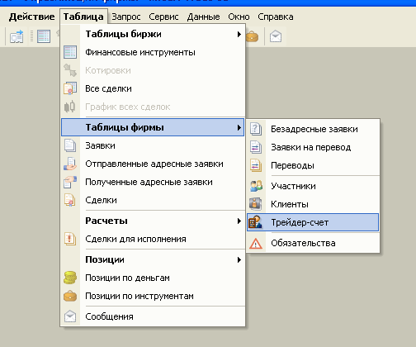
Установка ограничений по ТКС Т+
Участник клиринга категории «Б» может установить в Торгово-клиринговой системе по ТКС Т+/ Расчетному коду:
- признак «запрет коротких продаж», в этом случае НКЦ будет осуществлять клиринг с полным обеспечением по всем ценным бумагам по такому ТКС Т+;
- признак «запрет необеспеченных покупок» по Расчетному коду, в этом случае НКЦ будет осуществлять клиринг с полным обеспечением деньгам по ТКС Т+, в состав которых входит такой Расчетный код;
- ограничение на размер Нетто-обязательства по ценной бумаге по Сделкам Т+. Соблюдение указанного ограничения проверяется при подаче заявки на заключение Сделки Т+ с учетом обязательств и требований по Сделкам Т+, которые могут быть заключены на основании такой заявки.
Установка ограничений по конкретной ценной бумаге по ТКС Т+
Установка полного обеспечения или лимита необеспеченных продаж по конкретной ценной бумаге осуществляется через терминал MicexTradeSE следующим образом: Таблица -> Позиции -> Позиции по инструментам на торговых счетах -> Изменение лимита необеспеченных продаж.
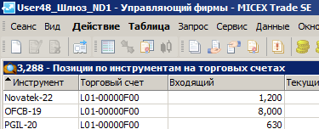
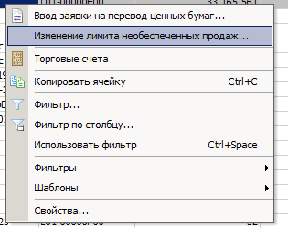
Ограничение можно установить равным 0, тогда это будет соответствовать полному предварительному обеспечению. Если ограничение установить на определенное число, например, 30 000 000 бумаг, это будет означать, что по данному ТКС нельзя продать более 30 000 000 бумаг, не имея этих бумаг на разделе обеспечения.
По выбранному ТКС по каждой бумаге можно установить разные ограничения.
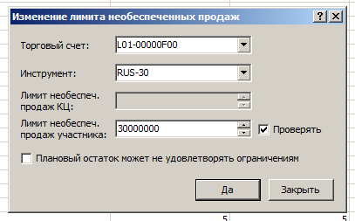

Установка ограничений по конкретной валюте по Расчетному коду
Установка полного обеспечения или лимита необеспеченных покупок по определенной валюте осуществляется через терминал MicexTradeSE следующим образом: Таблица -> Позиции -> Позиции по деньгам -> Изменение ограничений фирмы
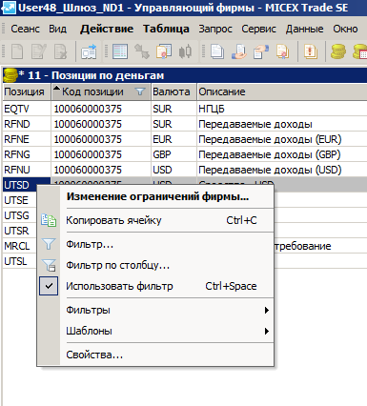
По аналогии с ценными бумагами ограничение по валюте можно установить равным 0, тогда это будет соответствовать полному предварительному обеспечению по выбранной валюте. Если ограничение установить на определенное число, например, 500 000 USD, это будет означать, что по данному Расчетному коду нельзя продать более 500 000 USD без предварительно обеспечения.
По каждой валюте можно установить разные ограничения.
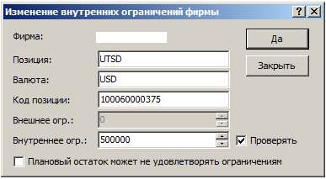

Ограничение через шлюз
Ограничение по всему ТКС Т+/ Расчетному коду устанавливает с помощью Full Coverage.
Ограничение по конкретной ценной бумаге или валюте устанавливается с помощью транзакции SET_HOLD_FCLIMIT2.
Индивидуальные риск-параметры
Участникам клиринга предоставлена возможность установки индивидуальных риск-параметров (границ диапазонов оценки рыночных и процентных рисков) по Торгово-клиринговым счетам.
Установка индивидуальных риск-параметров реализуется с помощью терминала MicexTradeSE следующим образом: Запрос -> Риск-параметры -> Индивидуальные риск-параметры
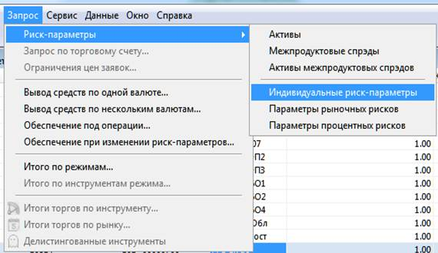
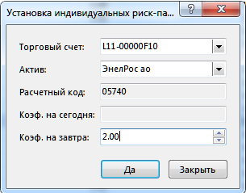
или путем передачи в Торгово-клиринговую систему ASTS фондового рынка специальной шлюзовой транзакции SET_RM_PRICERANGE_FIRM с указанием повышающего коэффициента (большего единицы), на основе которого установленные в системе границы диапазонов оценки рыночных и процентных рисков расширяются для определенного Торгово-клирингового счета.
В Торгово-клиринговой системе ASTS фондового рынка по умолчанию установлены повышающие коэффициенты (Участника клиринга и Клирингового центра), равные единице.
С учетом повышающих коэффициентов границы каждого набора диапазонов оценки рисков (с учетом лимитов концентрации) пересчитываются следующим образом:
- границы диапазона оценки рыночных рисков:
- Нижняя граница:
PtL’ = P + a_{УК}*a_{КЦ}*(PtL-P)
Если PtL’ >= 0, то:
PtL’ = PtL’
Иначе
PtL’ = 0
Конец Если
- Верхняя граница:
PtH’ = P + a_{УК}*a_{КЦ}*(PtH-P)
- границы диапазона оценки процентных рисков:
- Нижняя граница:
RRtL^{k}’ = REPOrateRUB^{k} + a_{УК}*a_{КЦ}*(RRtL^{k}-REPOrateRUB^{k})
- Верхняя граница:
RRtH^{k}’ = REPOrateRUB^{k} + a_{УК}*a_{КЦ}*(RRtH^{k}-REPOrateRUB^{k})
где:
a_{УК}, a_{КЦ} – повышающие коэффициенты, установленные Участником клиринга и Клиринговым центром, соответственно;
PtL, PtH – исходные границы диапазона оценки рыночных рисков;
PtL’, PtH’ – смещенные границы диапазона оценки рыночных рисков;
P – расчетная цена ценной бумаги;
RRtL^{k}, RRtH^{k} – исходные границы диапазона оценки процентных рисков для срока k;
RRtL^{k}, RRtH^{k} – смещенные границы диапазона оценки процентных рисков для срока k;
REPOrateRUB^{k} – расчетная ставка РЕПО по ценной бумаге.
Информация о повышающих коэффициентах для всех Торгово-клиринговых счетов автоматически загружается в Торгово-клиринговую систему на следующий рабочий день.
Расчет Единого лимита для целей проверки возможности вывода активов из обеспечения осуществляется с учетом установленных индивидуальных риск-параметров.

